校园网时钟服务如何使用？

校园网的NTP时钟服务器为用户提供在线的时间校准服务。

时钟源服务器采用GPS授时，服务器为ntp.bupt.edu.cn。

Windows系统设置时钟服务器的步骤如下：

1.点击windows系统栏右下角的时钟，点击图中的“更改日期和时间设置”；

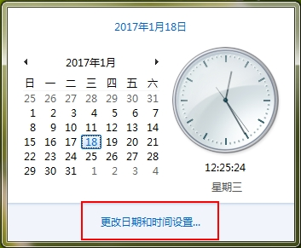

2.在打开的“日期和时间”窗口中，从“Internet时间”选项卡点击“更改设置”；

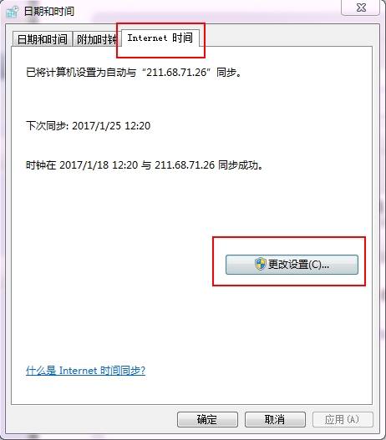

3.在弹出的窗口中勾选“与Internet时间服务器同步”，输入服务器域名ntp.bupt.edu.cn；

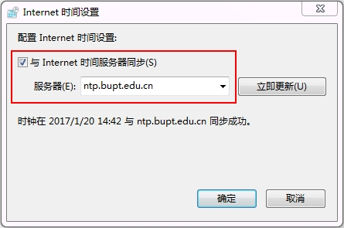

4.点击确定后，设置成功。Windows操作系统会自动进行时间同步。